8. КОУЧИНГ
8.1 Коучинг мәні
Бұл терминдер жиі алмастырылып қолданылса да, коучинг пен менторинг арасындағы айырмашылық жер мен көктей. Көбінесе менторинг үйренушіге жұмыстың белгілі бір рөлінің қыр-сырын үйренуге және оларды болашақ өсуге дайындауға көмектесу үшін аға және жас қызметкерлер (әдетте менеджерлер) арасындағы дамытушы, ұзақ мерзімді қарым-қатынасты білдіреді. Менторинг сабақтастықты жоспарлау және менеджментті дамытудың бір бөлігі ретінде жүргізіледі, әсіресе үміткерлерді сеньор-менеджер рөліне дайындайды. Алайда коучинг қызметкер мен тікелей лайн-менеджер арасындағы қысқа мерзімде өнімділікті арттыруға ықпал ету мақсатында жасалады, сонымен қатар жеке дағдыны дамыту, кейде өнімділігі нашар қызметкерді жұмыстан босату үшін жүргізіледі. Коучинг құрылымдалған өнімділік менеджменті процестері аясында бір реттік негізге немесе «коучинг мәдениетін» құруға талпыну аясында жүргізіледі, мұнда «коучинг – басқару мен бірлесе жұмыс істеудің, үстем стилі, сондай-ақ мұнда ұйымды жетілдіруге деген талпыныс адамдарды жетілдіруге деген талпыныспен қатар қойылады» (Clutterbuck and Megginson, 2005: 44).
Бұл өз мақсаттарын және берілген уақыт аралығында зейінін бағалап, анықтап, түсінуге көмектесуге бағытталған бетпе-бет кездесу. Естеріңізде болса коучинг, бірінші кезекте, өз мүмкіндігі мен қабілетін ашуға бағытталған, яғни мақсатты тұжырымдау – өз мүмкіндігіңді ашудағы негізгі тақырып.

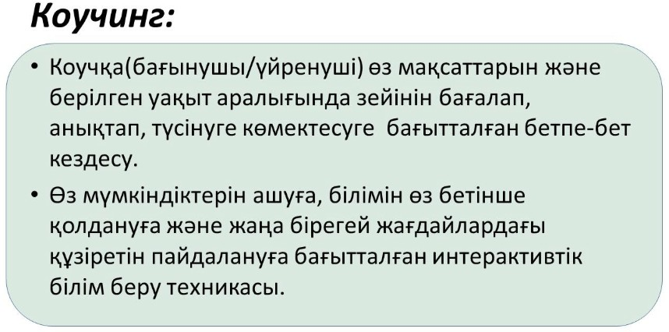

8.1 сурет Коучинг

Сонымен қатар, өз мүмкіндіктерін ашуға және білімін өз бетінше қолдануға, жаңа бірегей жағдайларда құзыретін пайдалануға бағытталған білім берудің интерактивті техникасы коучинг деп аталады. Келесі суреттен коучингке қажетті дағды спектрін көре аласыздар. Негізі, коучинг коучтың сұрақтарына жауап іздеуді, жауап беруді топшыламайды, коучқа жауапты өз бетінше табуға мәселе қоюды бағамдайды. Сонымен бүгінде коучингте қандай дағдылар қажет?

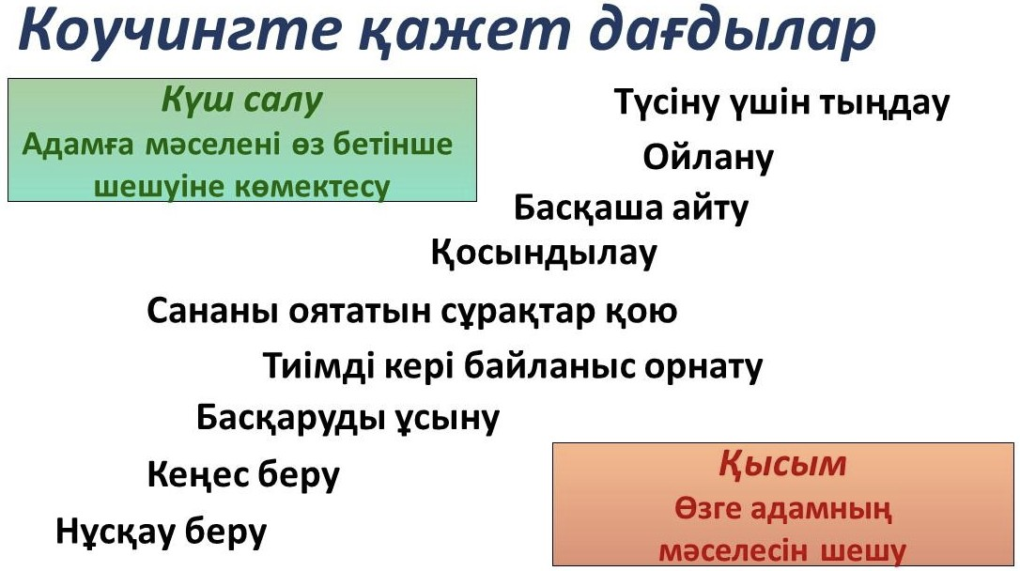

8.2 сурет Коучингте қажет дағдылар

Егер сізбен төменнен жоғары қарайтын болсақ, төменгі шекара – бізде қысым екенін көреміз. Біз нұсқаулықтан жырақтап, кеңес беруге, сосын басқаруды ұсынамыз. Тиімді кері байланыс орнатуды құрып, сананы оятатын сұрақтарға көшеміз, көбіне коучилер ұсынған заттарды қосындылаймыз. Айтылғандардың мағынасын тереңірек түйсіну үшін басқаша жеткіземіз, түсіну үшін ойланамыз, тыңдаймыз. Коучингке қажетті негізгі дағдылар осы.

8.2 Оқыту әдістері
Оқыту әдістері мен әдіс типтерін айтатын болсақ, біз кем дегенде бес типті атауға болады. Біріншіден, бұл іштей және сырттай оқыту. Іштей оқыту/ inhousemethod – ұжым кеңістігінен кетпей-ақ, кәсіпорын өз күшімен оқытады. Іштей оқудың тиімділігі неде? Ол ұжымдық және жедел міндеттерге аса жақын деген сөз, адам неге үйренгенін дереу сол жерде қолданысқа енгізе алады. Іштей оқудың қандай қауіпті тұстары бар? Шындығында осы әдістер арқылы оқушы ең үздік дүниелерді ғана емес, кәсіпорын тәжірибесіндегі қателіктер мен ақаулықтарды да қабылдайды. Біз көбіне ішкі түйсігімізбен жаттықтырушының жоғары деңгейін түсіне алмаған жағдайда іштей емес, сырттай оқуды пайдаланамыз. Компанияның өзінде жоқ ең мықты жаттықтырушыларды тарту үшін біз сырттай оқуға жүгінеміз, яғни сыртқы провайдерлердің тәжірибесін қолданамыз.
Келесі тип – жұмыс орнында немесе басқа жерде оқыту. 2014 жылғы CIPD мәліметі бойынша, жұмыс орнында үйрету, оқыту Еуропа жұмыс берушілері арасында кеңінен таралған. Жұмыс орнында үйрету әдістері, яғни өндірістен қол үзбей оқыту.
Жұмыс орнынан тыс жерде оқытудың тиімділігі неде? Мұндай оқыту барынша құрылымдалған, оны логикаға қонымды етіп құруға болады және оқытудың тиімділігін, нәтижесін, оқу барысын қадағалау жеңілірек.
Үшінші тип — электрондық немесе аралас оқыту.
«Көзбе-көз» оқыту: жаттықтырушы/ұстаз және оқушы/даму нысаны білім берудің дәстүрлі түрі. Бүгінде электрондық оқыту бір кеңістікте, бір жерде, бір уақытта болуға мүмкіндік береді, яғни даму материалдары мен бағдарламалары бүгін дайын болмаса, адам сыныпта жоқ болса да, ол онлайн режимінде, «көзбе-көз» қатыса алады. Тіпті адам айтарлықтай алыста болса да мұндай электронды оқыту жүйесі заманауи технологиялардың жетістігін қолдана алады. Алдын ала әзірленген электрондық оқыту жүйесі ме, әлде оқытушымен қарама-қарсы отырып білімін жетілдірген жақсы ма? Әрине, ең тиімдісі аралас оқыту, былайша айтқанда «blended» даму немесе оқыту деп аталады.
Төртінші тип бүгінде жеке немесе әлеуметтендірілген/әлеуметтік оқыту. Жеке оқыту адамға ыңғайлы, тиімді, себебі ол қолайлы орын, уақыт және оқу әдісін таңдап ала алады. Бірақ сарапшылар әлеуметтендірілген немесе әлеуметтік оқудың тиімдірек екенін айтады. Себебі ол қызығырақ, ол өзі сияқты оқып жүрген өзге адамдармен кері байланыс орнатуға мүмкіндік береді, олармен араласады, оқушыға эмоциясы арқылы ынтасын жоғалтып алмауына медеу болады. Соңғы тип, өзіндік немесе педагогикалық типтер. Өзіндік оқу жүйесінде — даму траекториясы мен алгоритмді өзім құрамын, ал педагогикалық типте – оқуға ұстаз немесе «арадағы делдал» итермелейді, ол екпін беріп, бақылап отырады, оқудың мақсатын қояды және де оқу әдістерін таңдайды.

8.3 Оқытудағы жаңа технологиялар мен трендтер

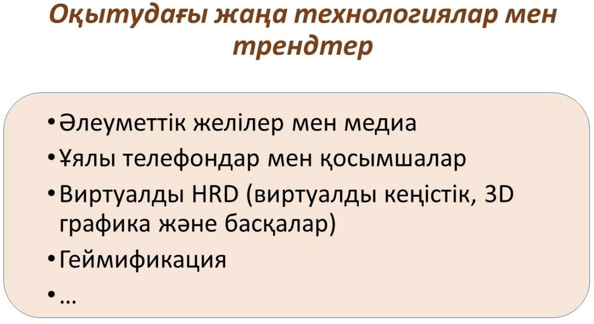

8.3 сурет Оқытудағы жаңа технологиялар мен трендтер

Біріншіден, барлығы әлеуметтік медиа желілерді жиі қолдана бастады. Бір бағдарламаға қатысушыларды, оқуға бірге машықтана алатын, өз дербес чаттар, форумдар арқылы қауымдастық құру ынталандырады. Оқуға ,оқу бағдарламасына қатысы жоқ, бірақ, жаңа оқыту әдістерінің сарапшылары болып табылатын сыртқы ортадан энтузиастарды шақыруға болады. Ұялы телефондар және қосымшалар. Бұл сондай екпінді жетіліп келе жатқан бизнес, осы қосымшаларды пайдалануға креативті түрде келсек, қандай да бір дағды-машықтарды, ой-өрісті, біліктілікті жетілдіруге пайдалы болуы да мүмкін.
Виртуалды HRD – бұл виртуалды кеңістік, 3D графика және белсенді толтырылған әлеуметтік желілерді құру, онда адамдар түрлі бейнелерді өлшеп көріп, оқу үрдісіне жаңа қатысушыларды ынталандыра алады. Бұл да оқыту бағдарламасын айтарлықтай қанықтыра түседі.
Заманауи трендтердің бірі – геймификация, корпоративтік оқыту жүйесіне ойындар мен ойын кеңістігін ендіру. Ойындар арқылы заманауи қызметкерлер жылдам үйренеді. Эмоционалдық түрғыдан тәуелсіз болады. Ал бұл компания қызығушылық танытып отырған қандай да бір мәселелердің тез және көп шығынсыз шешілуіне ықпал етеді. Сондықтан бүгінде ойындар кеңістікті толықтыруда, оның әдеттегі жұмыс кеңістігінен ерекшеленбеуін HRD бақылауда. HRD кеңістігінде геймификация қарыштап қадам басуда. Бұл белсенді айналымға еніп келе жатқан тренд.

Бақылау сұрақтары
Коучингте қандай дағдылар қажет?
Оқытудың әдіс типтері қаншаға бөлінеді?
Оқытудаға қандай заманауи технологиялар мен трендтерді атай аласыз?
Менторинг дегеніміз не?

